PHT C# [05] - LẬP TRÌNH HƯỚNG ĐỐI TƯỢNG (OOP)

🎯 KIẾN THỨC CỐT LỐI
Khái Niệm | Ý Nghĩa | Ví Dụ
Lớp (Class) | Bản thiết kế cho đối tượng | class Student { }
Đối tượng (Object) | Thể hiện cụ thể của lớp | Student sv1 = new Student();
Thuộc tính (Property) | Dữ liệu của đối tượng | sv1.Name, sv1.Age
Phương thức (Method) | Hành động của đối tượng | sv1.Display(), sv1.Calculate()
Constructor | Phương thức khởi tạo đối tượng | Student(string name) { ... }
Encapsulation | Che giấu chi tiết, chỉ mở công khai cần thiết | private, public, protected
Kế thừa (Inheritance) | Lớp con thừa từ lớp cha | class Dog : Animal { }
Đa hình (Polymorphism) | Một hành động, nhiều cách thực thi | virtual và override
Giao diện (Interface) | Hợp đồng quy định phương thức bắt buộc | interface IMovable { }

💡 KHÁM PHÁ KIẾN THỨC
Câu hỏi tự kiểm tra:

1. Sự khác biệt giữa lớp (Class) và đối tượng (Object)
- Lớp (Class):
  - Là khuôn mẫu / bản thiết kế.
  - Mô tả thuộc tính và phương thức.
  - Chưa chiếm bộ nhớ khi chưa tạo đối tượng.
- Đối tượng (Object):
  - Là thể hiện cụ thể của lớp.
  - Được tạo từ lớp.
  - Chiếm bộ nhớ và có giá trị thực.

2. Constructor là gì? Tại sao cần constructor?
- Constructor:
  - Là phương thức đặc biệt, trùng tên với lớp.
  - Tự động được gọi khi tạo đối tượng.
  - Không có kiểu trả về.
- Tại sao cần constructor?
  - Khởi tạo giá trị ban đầu cho đối tượng.
  - Đảm bảo đối tượng ở trạng thái hợp lệ.
  - Giảm lỗi do quên gán giá trị.

3. private, public, protected khác gì?
- private
  - Chỉ truy cập được trong chính lớp đó.
  - Dùng để che giấu dữ liệu.
- public
  - Truy cập được ở mọi nơi.
  - Dùng cho các thành phần cần sử dụng bên ngoài.
- protected
  - Truy cập được trong lớp và các lớp con.
  - Dùng trong kế thừa.

4. Kế thừa (Inheritance) có tác dụng gì?
- Cho phép lớp con kế thừa thuộc tính và phương thức của lớp cha.
- Giảm trùng lặp code.
- Dễ mở rộng và bảo trì chương trình.
- Thể hiện quan hệ is-a trong OOP.

📝 VÍ DỤ THỰC HÀNH
TODO 5.1: [TẠO LỚP CƠ BẢN - STUDENT]

using System;

namespace BasicClass
{
// TODO: Tạo lớp Student
// Thuộc tính: StudentId, Name, GPA
// Phương thức: Display() (in thông tin)
class Student
{
public string StudentId;
public string Name;
public double GPA;

public void Display()
{
Console.WriteLine($"Student ID: {StudentId}");
Console.WriteLine($"Name: {Name}");
Console.WriteLine($"GPA: {GPA}");
Console.WriteLine("-------------------");
}
}

class Program
{
static void Main(string[] args)
{
// TODO: Tạo 2 đối tượng Student
Student sv1 = new Student();
Student sv2 = new Student();

// TODO: Gán giá trị thuộc tính
sv1.StudentId = "SV001";
sv1.Name = "Nguyễn Văn A";
sv1.GPA = 8.5;

sv2.StudentId = "SV002";
sv2.Name = "Trần Thị B";
sv2.GPA = 7.9;

// TODO: Gọi phương thức Display()
sv1.Display();
sv2.Display();
}
}
}

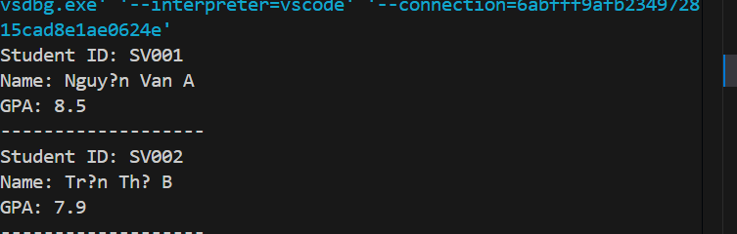
TODO 5.2: [CONSTRUCTOR - KHỞI TẠO DỮ LIỆU]

using System;

namespace Constructor
{
// TODO: Tạo lớp Product với Constructor
// Constructor nhận tham số: productId, productName, price
class Product
{
public string ProductId;
public string ProductName;
public decimal Price;

public Product(string productId, string productName, decimal price)
{
ProductId = productId;
ProductName = productName;
Price = price;
}

public void Display()
{
Console.WriteLine($"Product ID: {ProductId}");
Console.WriteLine($"Name: {ProductName}");
Console.WriteLine($"Price: {Price:0,0} VND");
}
}

class Program
{
static void Main(string[] args)
{
// TODO: Tạo đối tượng Product dùng Constructor
Product p = new Product("P001", "Laptop Dell Inspiron", 18500000);

// TODO: In thông tin sản phẩm
p.Display();
}
}
}

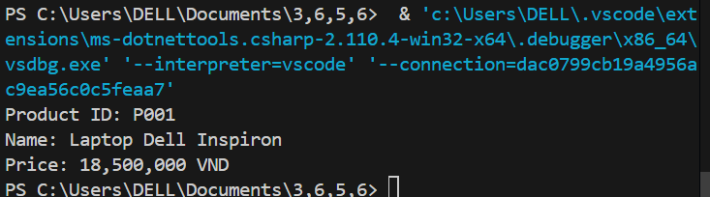
TODO 5.3: [ENCAPSULATION - CHE GIẤU DỮ LIỆU]

using System;
namespace Encapsulation
{
// TODO: Tạo lớp BankAccount
class BankAccount
{
// Private field: _balance (số dư)
private decimal _balance;

// Public property: Balance (chỉ đọc)
public decimal Balance
{
get { return _balance; }
}

// Public method: Deposit
public void Deposit(decimal amount)
{
if (amount > 0)
{
_balance += amount;
Console.WriteLine($"Đã gửi {amount:0,0} VND. Số dư hiện tại: {Balance:0,0} VND");
}
else
{
Console.WriteLine("Số tiền gửi phải lớn hơn 0.");
}
}

// Public method: Withdraw
public void Withdraw(decimal amount)
{
if (amount > 0 && amount <= _balance)
{
_balance -= amount;
Console.WriteLine($"Đã rút {amount:0,0} VND. Số dư hiện tại: {Balance:0,0} VND");
}
else if (amount > _balance)
{
Console.WriteLine("Số dư không đủ để rút.");
}
else
{
Console.WriteLine("Số tiền rút phải lớn hơn 0.");
}
}
}

class Program
{
static void Main(string[] args)
{
// TODO: Tạo tài khoản và thử các thao tác
BankAccount account = new BankAccount();

account.Deposit(5000000);
account.Withdraw(2000000);
account.Withdraw(4000000); // Số dư không đủ
Console.WriteLine($"Số dư cuối cùng: {account.Balance:0,0} VND");

// Không thể truy cập trực tiếp: account._balance = 100; // Lỗi biên dịch
}
}
}

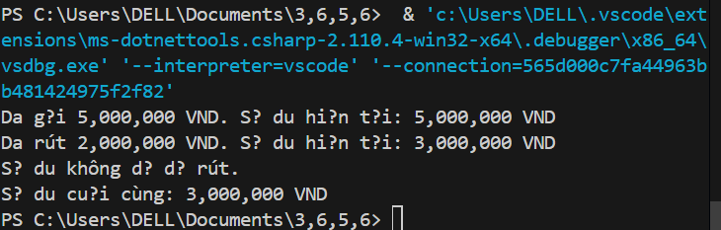

TODO 5.4: [KẾ THỪA - ANIMAL & DOG]

using System;

namespace Inheritance
{
// TODO: Tạo lớp Animal (cha)
class Animal
{
public string Name { get; set; }

public virtual void MakeSound()
{
Console.WriteLine("Animal makes a sound");
}
}

// TODO: Tạo lớp Dog (con) kế thừa từ Animal
class Dog : Animal
{
public override void MakeSound()
{
Console.WriteLine("Woof! Woof!");
}
}

class Program
{
static void Main(string[] args)
{
// TODO: Tạo đối tượng Animal và Dog
Animal animal = new Animal();
Dog dog = new Dog();

animal.Name = "Generic Animal";
dog.Name = "Buddy";

Console.WriteLine($"Animal ({animal.Name}):");
animal.MakeSound();

Console.WriteLine($"Dog ({dog.Name}):");
dog.MakeSound();
}
}
}

📸 CHỨNG THỰC [5.1 -> 5.4]:

- Chạy từng chương trình, screenshot output
- Thay đổi dữ liệu để test chức năng

🤔 CÂU HỎI PHẢN BIỆN
- Tại sao encapsulation (che giấu dữ liệu) lại quan trọng?
• Giúp bảo vệ dữ liệu khỏi bị truy cập hoặc thay đổi trực tiếp.
• Kiểm soát cách dữ liệu được đọc/ghi thông qua phương thức (get, set).
• Giảm sự phụ thuộc giữa các lớp.
• Dễ bảo trì và mở rộng chương trình.

- Kế thừa vs. Composition - khi nào dùng cái nào?

Kế thừa
- Thể hiện quan hệ “là một” (is-a).
- Dùng khi lớp con mở rộng lớp cha.
- Phù hợp khi các lớp có chung hành vi và thuộc tính.
Nhược điểm:
- Phụ thuộc chặt vào lớp cha.
- Khó thay đổi khi hệ thống lớn.

Composition
- Thể hiện quan hệ “có một” (has-a).
- Lớp chứa đối tượng của lớp khác.
- Linh hoạt, dễ thay đổi, dễ tái sử dụng.

Khi nào dùng cái nào?
- Dùng kế thừa khi quan hệ rõ ràng là is-a.
- Dùng composition khi cần linh hoạt và ít phụ thuộc.

- Lợi ích của polymorphism (đa hình) là gì?

Cho phép một phương thức có nhiều cách thực hiện khác nhau.
Giúp code:
- Linh hoạt
- Dễ mở rộng
- Dễ bảo trì
Giảm việc viết nhiều if-else.
Cho phép xử lý các đối tượng khác nhau thông qua cùng một giao diện.

💫 KẾT NỐI ĐÁNH GIÁ
Trọng yếu: Phần này là nền tảng OOP - phải hiểu chắc để học tiếp

